Pracovný list zo slovenského jazyka pre 2. stupeň

- Usporiadaj slová podľa abecedy. Slová napíš na riadky. Abeceda ti poslúži ako pomôcka.
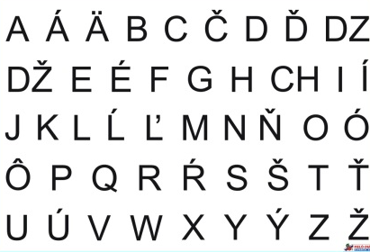

lietadlo, kolobežka, pomaly,bicykel,hodinky, noha, ryba, cesnak,žaba, balón,skladačky, bábika
----------------------------------------------------------------------------------------------------------------------------------------------------------------------------------------------------------------------------------
- Ktoré slovo v riadku je napísané správne? (podčiarkni ho)
- DYM DÍM DÝM
- CHIBIČKA CHYBIČKA CHIBYČKA
- CYTRÓN CITRÓN CˇITRÓN
- VAJÝČKO VAJIČKO VAJÍČKO
- UMÝVADLO UMÍVADLO UMYVADLO
- Doplň písmená v slovách. Písmeno napíš na _

- AK SA NE_CEME NAKAZ_Ť, MUS_ME DOD_ŽIAVAŤ OS_BNÚ H_GIENU
- MUS_ME SI PR_VIDEL_E UM_VAŤ RUK_ M_DLOM ALEBO DEZ_NFEKČN_M GÉLOM
- ZAKR_VAŤ SI Ú_TA A N_S PRI KAŠ_ANÍ A K_CHANÍ PAP_ROVOU VRECKO_KOU
- Vety prepíš do zošita bez chyby. Všímaj si veľké začiatočné písmená
Žijeme v Slovenskej republike. Bratislava je hlavné mesto. Z Bratislavského hradu je výhľad na sídlisko Petržalka. Máme pekné aj iné mestá, napríklad Prešov, Košice, Banskú Bystricu, Levoču, Žilinu. Najdlhšou riekou ne Slovensku je Váh. Bývame na Štúrovej ulici. Strýko Michal žije v Českej republike. Cez prázdniny pôjdem do Prahy.
ZAJTRA TIETO VETY NAPÍŠ AKO DIKTÁT, POPROS RODIČOV, ALEBO BRATA, ALEBO SESTRU, NECH TI HO NADIKTUJÚ. PÍŠ DO ZOŠITA.
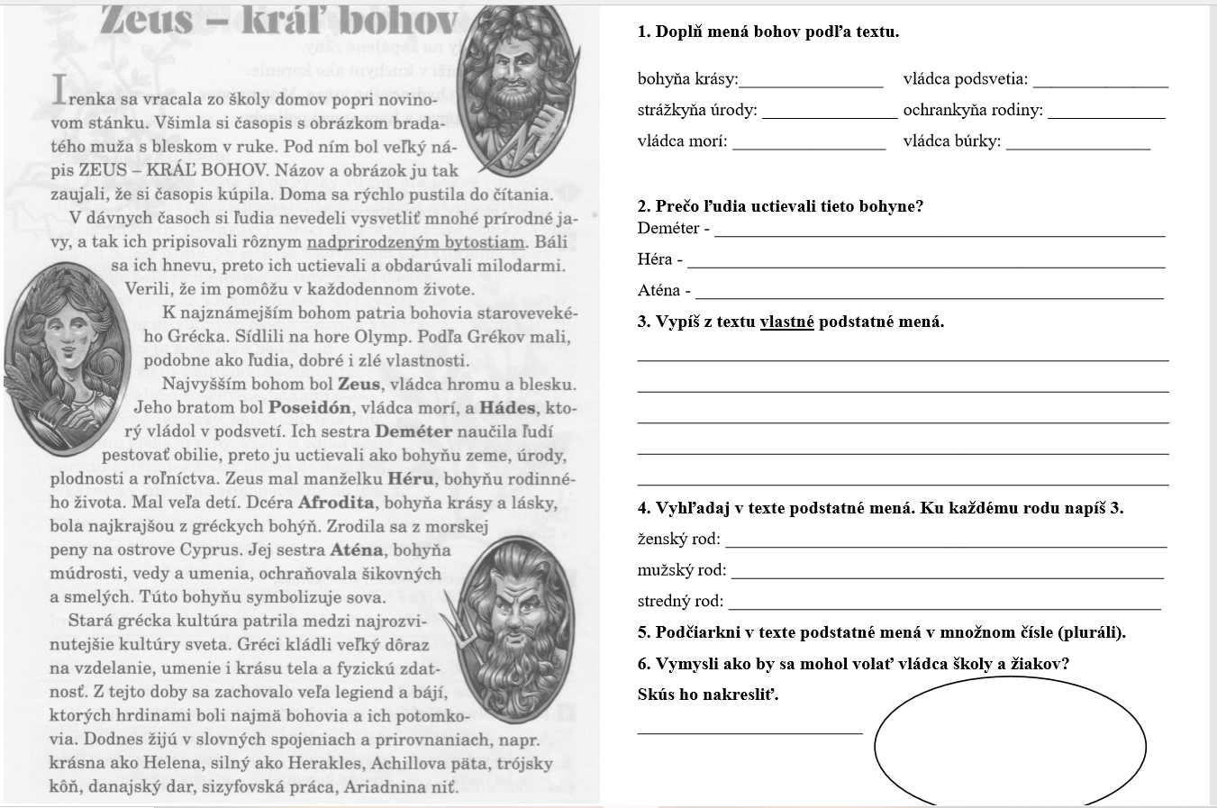
- Prečítaj si nasledujúci text a splň úlohy

- Vyplň osemsmerovku

